Учитель!
Перед именем твоим
Позволь смиренно преклонить колени.
Н. А.Некрасов
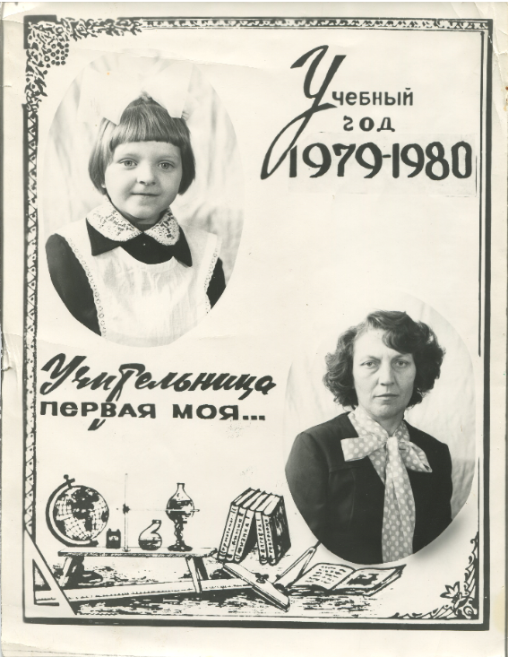
Рассматриваю в руках свою старую фотографию: первая учительница, я – робкая, застенчивая и надпись на этом снимке. Мне, первокласснице, понравилось просто слово «Учительница» - очень уж красиво, каллиграфически было оно написано. Много раз потом я пыталась написать его так же ровно, аккуратно и старательно выводя каждую букву. Иногда получалось и я любовалась отдельными элементами. Но и подумать не могла, что с этим будет связана моя профессиональная деятельность, моя жизнь!
1981 год, урок русского языка, я – третьеклассница, со смешными, туго завязанными косичками пишу сочинение на тему «Кем я хочу стать». У меня не было никаких сомнений о чём писать. Конечно, о профессии учителя! Мне не приходилось выдумывать: передо мной сидела мой идеал учителя, Эдита Ивановна Зайцева, на которую я так стремилась быть похожей.
1987 год, я – восьмиклассница, стою на пороге взрослой, самостоятельной жизни. Мне предстоит выбрать профессию, которой буду предано служить. А пока иду на экзамен по русскому языку. И вновь из предложенных тем сочинения, выбираю ту, в которой точно уверена «Твоя будущая профессия». Пишу искренне, представляя себя в роли учителя реалистично. Вижу себя уже окончившей педагогическое училище, институт и за плечами годы работы. Рядом дети, такие разные, не похожие друг на друга: шумные и озорные, спокойные и тихие. Я учу их не только писать, считать и рисовать, но и любить, чувствовать, познавать. Как же давно это было! Прошло много лет, но и сейчас я пишу эссе на профессиональный конкурс педагогического мастерства о своей любимой профессии, только тема связана не с будущим, а с настоящим «Я - учитель».
Часто задаю себе вопрос: «Почему из многих профессий я выбрала эту?» И отвечаю на него: «Потому что всегда любила учиться». Да, я учу, но я и учусь. Разделяю мнение К. Д. Ушинского: «Педагог живёт до тех пор, пока он учится». Эта та профессия, где человек непрерывно совершенствуется в предметной области, овладевает методикой и современными технологиями для того, чтобы развивать, качественно учить и передавать знания другим.
Но учиться самой и обучать других – это разные понятия, и первое, на мой взгляд, проще. Второе – сложнее, но более востребовано, потому что ориентировано на большую аудиторию учащихся, направлено на умение самостоятельно добывать знания. С введением ФГОС встала задача – научить ребёнка учиться. Хотелось бы, чтобы ученик приходил на урок не вольным слушателем, а полноценным участником образовательного процесса. Убеждена, что многое зависит от учителя, от меня лично. Разработанный по всем канонам урок даёт определённые результаты, но выглядит сухим, чёрствым, если только не окрасит его учитель своей оригинальностью, индивидуальностью, не придаст ему тот стиль, который так узнают и ценят ученики. Мой стиль можно охарактеризовать как общение на основе увлеченности совместной творческой деятельностью. Чтобы увлечь и заинтересовать детей, надо прежде всего, быть заинтересованным самому. Детские глаза примечают искренность и ложь, их не проведёшь! Оттого так важно учителю быть разносторонней личностью, эрудированным, интересоваться всем, чем живут они, дети будущего.
Быть современником для тех, кого учишь, – моя основная концепция. Именно современником, современным, если хотите! Для этого нужно постоянно совершенствовать своё мастерство: оттачивать его. Этому надо учиться, и я учусь: принимая участие в вебинарах и конференциях, проходя курсы повышения квалификации, выступая на мастер классах, на круглых столах школьного, муниципального, регионального и всероссийского уровней.
Современный урок отличается наличием элементов интерактивной и активной форм работы учащихся. Используя элементы проектной технологии, работу в творческих группах, информационно-коммуникативные технологии, я учу детей взаимодействовать в парах ученик-учитель, ученик-ученик, выполнять поиск информации, аргументированно отстаивать свою точку зрения, высказывать мнение, основанное на собственной позиции.
Для меня очень важно создать позитивные условия на уроке для образовательной деятельности ученика, чтобы он почувствовал себя успешным как в учёбе, так и в жизни. Важно вовремя увидеть затруднения в его работе, но важнее помочь справиться с ними, вместе найти пути решения. Иногда, один верно поставленный вопрос подводит детей к целому решению определённых задач урока. Совместная деятельность учителя и ученика – залог эффективного взаимодействия.
В школе я преподаю изобразительное искусство - предмет, в котором ключевым словом является «искусство», в нём заключён огромный смысл. Искусство сопровождает человека на протяжении всей жизни, его роль во все времена и у всех народов была весьма высока. В истории описывается немало случаев, когда восприятие прекрасного становилось побуждением для разного рода свершений, для изменения образа жизни, поэтому я стараюсь, чтобы мои ученики не просто созерцали, а прочувствовали то, что содержит в себе искусство! Умели видеть его нравственные, эстетические стороны; различали прекрасное и возвышенное от уродливого и порочного.
Мой предмет, увы, не стоит в ряду с основными, его не сдают на ЕГЭ, и он не требуется при поступлении в ВУЗ. Я убеждена, что нет понятия основных и неосновных предметов, а есть мастерство учителя, от которого зависит интерес учащихся к предмету. Какую бы профессию ни выбрал ученик, искусство навсегда остаётся с ним – начиная с вывески магазина, баннерах и растяжках на улицах и заканчивая полотнами художников в музее.
Так в чём же смысл учительской деятельности? Для меня, несомненно, в создании условий для формирования и поддержки ученика как личности, в подготовке его к новой, такой сложной и ещё непонятной, самостоятельной жизни. Я думаю, что духовное зерно, которое заложил учитель в своём ученике, прорастёт, зацветёт и обязательно вырастет отзывчивая, впечатлительная личность, которая способна видеть красоту!

